**МУЗЫКА 6 класс**

**Тема урока:** **«Джаз – искусство 20 века».**

**Цели урока:** сформировать у учащихся представление о джазе как уникальном явлении культуры 20 столетия.

**Задание:** Ознакомиться с материалом к уроку, посмотреть видео-урок по ссылке **https://yandex.ru/video/preview/16513862833924150964.** Выполнить задание.

**Ход урока**

В наше время удивительным образом смешались самые разнообразные стили, направления, виды и жанры музыкального искусства. Здесь и эстрадная музыка, поп-музыка, рок-музыка, джаз, авторская песня.

По манере исполнения, особой ритмичности, мелодическим акцентам, которые дают ощущение волнообразного движения, «раскачки» (свинг), по импровизации, такой свободе исполнения, когда музыка создаётся здесь, сейчас, мы всегда узнаём, что звучит джаз. Джаз отличает своя «блюзовая интонация», «блюзовая гармония». Джазом называют и оркестр, состоящий в основном из духовых, ударных и шумовых инструментов.

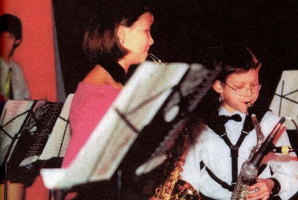

Среди современных музыкальных течений джаз занимает одно из значительных мест.

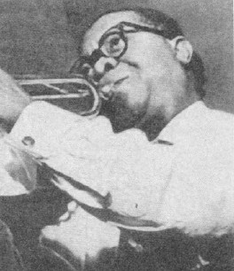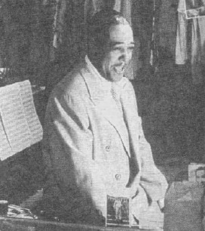Название джаз происходит от английского слова jazz, означающего ободряющий выкрик у негров. Родина джаза — Америка. Именно там, в негритянской среде, на рубеже XIX—XX вв. возникла джазовая музыка. Отличает её, как было уже сказано, искусство импровизации, в котором ведущая роль принадлежит ритму, метрической пульсации, получившей название бит (от английского bit — удар, биение). В основе джаза — жанры афроамериканской музыкальной культуры: спиричуэл и блюз.

|  |  |  |
| --- | --- | --- |
| ***Дюк Эллингтон*** |  | ***Луи Армстронг*** |

**Спиричуэл** (spiritual) — в переводе с английского означает духовный, церковный. Негритянский спиричуэл — духовный хоровой гимн, часто сочинявшийся на библейские сюжеты и тексты. Это жанр религиозного пения и танца, исполнение которого сопровождается ударами в ладоши, притопыванием, непринуждёнными телодвижениями.

Спиричуэл исполняют коллективно, выражая идеи и чаяния всей общины. Строится спиричуэл нередко в форме вопроса — ответа, которая характерна для фольклора многих стран.

**Блюз** (blues) переводится с английского как меланхолия, уныние. В отличие от спиричуэла, блюз — сольно-песенный жанр. Он драматичен, отражает глубоко личные переживания, конфликты беднейших слоев Америки. Но в блюзе есть и юмор, и ирония, и сатира. Как в фольклорном жанре, в блюзе музыка и текст импровизируются, подчиняясь таким особенностям изложения, как полиритмия (одновременное сочетание различных ритмических рисунков), синкопирование (перенос ударения с сильной доли такта на слабую), специфическая тембровая окраска звучания голоса или инструмента.

До сих пор музыканты спорят о том, к какой музыке — лёгкой или серьёзной — можно причислить джаз, и джазе очень точно сказал американский композитор XX в. JI. Бернстайн: «Я люблю джаз за то, что он... никогда не бывает окончательно печальным или окончательно весёлым... самый что ни есть весёлый, буйный джаз всегда чуть-чуть отдаёт горечью... Я люблю джаз и за его юмор. Он действительно играет нотами. Говоря о музыке, мы всегда употребляем слово «играть» — мы играем Брамса или Баха, хотя термин этот гораздо больше подходит к теннису. Но джаз — это и в самом деле игра. Он... «дурачится» с нотами, забавляется с ними...»

Развитие джаза происходило в двух направлениях и привело в сфере лёгкой музыки к рождению рок-музыки, а в сфере серьёзной музыки — к симфоджазу.

Послушай фрагменты джазовых импровизаций. Какие образы рождает эта музыка в твоём воображении?

Какие из услышанных импровизаций написаны в жанре спиричуэла? блюза? Какие из них можно отнести к серьёзной музыке, а какие — к лёгкой?

**Материал для прослушивания**

**Спиричуэл. Колыбельная Клары. Из оперы «Порги и Бесс». Дж. Гершвин. Острый ритм. Дж. Гершвин, https://youtu.be/o8SlSmPhGCM**

**ДОМАШНЕЕ ЗАДАНИЕ:**

**Найти в Интернете песню М. Минкова «Старый рояль» из кинофильма «Мы из джаза» и прослушать.**